班级动态(9.11)
一、来园基本情况
来园人数：应到30人，实到30人。
儿童（男孩） | 今日重点关注：自主放物品并摆放整齐 | 儿童（女孩） | 今日重点关注：自主放物品并摆放整齐
王秋逸 | √ | 肖妙青 | √
纪苏晨 | ⭕ | 嵇羽晞 | √
赵夏冉 | √ | 管亦星 | √
白新奇 | √ | 陈怡何 | √
丁载誉 | √ | 陈艺茹 | √
杨言希 | √ | 刘佩琦 | ⭕
樊晏清 | √ | 朱柯逸 | √
邵祉琛 | √ | 胡欣芮 | √
刘与一 | √ | 李梦兮 | √
蔡镇远 | √ | 张心愉 | √
崔子瑜 | √ | 徐佳一 | √
陶书宇 | √ | 曹婳 | √
李一凡 | √ | 顾一冉 | √
冯子乐 | √ | 朱天文 | √
孔梓睿 | √ | 黄雅萌 | √

- 户外活动
今天雨天，我们没有出去户外活动，在教室里做了早操和律动游戏。

三、区域游戏
通过孩子们的讨论，本学期我们设置了建构区（地面建构、桌面建构）、美工区、自然材料区、科探区、图书区、益智区。来看看我们的游戏吧
蔡镇远和崔子瑜在益智区玩翻翻乐。 | 胡欣芮在挑战拼图呢！ | 张心愉和丁载誉在玩企鹅敲冰。
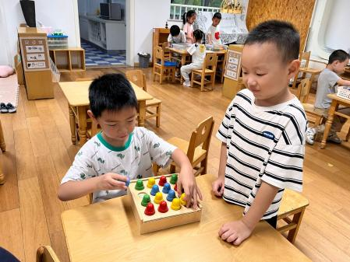 | 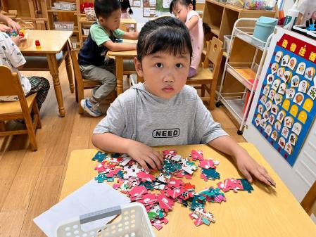 | 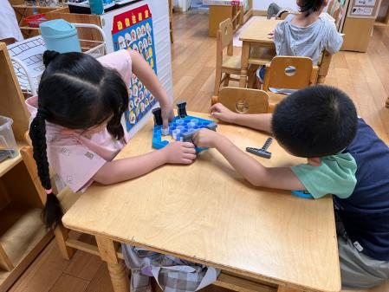

四、集体活动
1.数学：2的分解与组成
数的分解与组成，又称数的分合，是指一个总数和几个部分数之间的分合关系，它反映了数的很多实质性关系：等量关系、互补关系、互逆关系、包含关系等。数的分解与组成实质上就是一种数运算。幼儿在抽象概念水平上掌握数的分解与组成之间的数群关系，也就直接成为掌握加减数群关系的基础。对于幼儿来说，2的分解与组成只有一种情况，即2可以分成1和1；1和1合起来是2。本次活动引导幼儿通过“将一份东西分成两部分，将分出的两部分合成一份”这一操作过程来理解分、合的意义，从而感知总数与部分数的关系。孩子们在操作中学习2的分解与组成，尝试用分合式记录事件的分合过程；肖妙青、嵇羽晞、管亦星、陈怡何、陈艺茹、刘佩琦、朱柯逸、胡欣芮、张心愉、徐佳一、曹婳、顾一冉、朱天文、黄雅萌、王秋逸、赵夏冉、白新奇、丁载誉、杨言希、樊晏清、邵祉琛、蔡镇远、崔子瑜、李一凡、冯子乐、孔梓睿能够认识分合号，感知总数与部分数的关系，理解分合号的意义。

五、温馨提示
1.有一些小朋友的指甲有点长了，大家抽空可以给孩子剪一剪啦！
2.准备的区域材料本周内提醒孩子带来幼儿园噢~

